
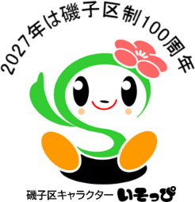
磯子区連合町内会長会６月定例会
日時 令和８年６月１７日（水）10：00
会場 区総合庁舎７階 ７０１・７０２号会議室

○ 会長あいさつ
〇 警察署長あいさつ
○ 区長あいさつ

警察・消防の議題
１ 磯子警察署
令和８年５月末の犯罪発生状況・人身交通事故発生状況について 【磯子警察署】
説明者： 池谷（いけや）磯子警察署長

２ 磯子消防署
令和８年５月末の火災・救急状況について 【磯子消防署】
説明者： 亀井（かめい）副署長

市連の報告
１ 横浜グリーンエクスポにおける横浜市出展ボランティアの募集について（情報提供）
【脱炭素・GREEN×EXPO推進局】
説明者： 吉田（よしだ）区政推進課長

２ 横浜市防犯のまちづくり推進条例の制定及び横浜市防犯のまちづくり推進プランの策定
について（情報提供） 【市民局】
説明者： 荒木（あらき）地域振興課長

区連の議題
１ 事務連絡
（１）米軍根岸住宅地区の返還について（情報提供）【防衛省南関東防衛局・都市整備局】
説明者： 御子柴（みこしば）防衛省南関東防衛局施設管理課長

（２）新たな防災気象情報の運用開始に伴う風水害対策について（情報提供） 【総務課】
説明者： 岩井（いわい）総務課長

（３）令和８年度磯子区民意識調査の実施について（情報提供）
説明者： 吉田（よしだ）区政推進課長 【区政推進課】

（４）地域の推しグルメ！「磯子の逸品」を大募集します！（情報提供） 【区政推進課】
説明者： 吉田（よしだ）区政推進課長

（５）磯子区制100周年記念事業「100歳の笑顔フォト」募集について（情報提供）
説明者： 加藤（かとう）高齢・障害支援課長 【高齢・障害支援課】

２ 区社会福祉協議会
- 令和８年度磯子区社会福祉協議会会費納入について（協力依頼）
説明者： 小清水（こしみず）事務局長 【区社会福祉協議会】

- 令和８年度磯子区更生保護協会の会費納入について（（協力依頼）
説明者： 小清水（こしみず）事務局長 【区社会福祉協議会】

３ その他
（１）資料配布
ア 汐見台自治会連合会だより 第459号
イ スキルアップ講座の開催について

閉会
警察・消防の議題
１ 磯子警察署
令和８年５月末の犯罪発生状況・人身交通事故発生状況について
（１）犯罪発生状況
磯子区内の犯罪発生件数は304件で、前年に比べ36件の増加となっています。
特殊詐欺の被害件数は13件で、前年に比べ11件の減少となっています。被害金額は約
4,700万円で、前年に比べ約３億8,000万円の減少となっています。
（２）人身交通事故発生状況
磯子区内の人身交通事故発生件数は115件で、前年に比べ9件の増加となっています。
死者数は０人で、前年に比べ３件の減少、負傷者数は127人で、前年に比べ10人の増加となっています。

２ 磯子消防署
令和８年５月末の火災・救急状況について【磯子消防署】
磯子区内の５月末までの火災発生件数は14件で、前年に比べ５件の減少となっています。市内全体では327件で、前年に比べ23件の減少となっています。
救急出場件数は、区内全体では、4,313件で、前年に比べ154件減少となっています。
市内全体では、97,317件で、前年に比べ3,372件の減少となっています。

市連の報告
１ 横浜グリーンエクスポにおける
横浜市出展ボランティアの募集について（情報提供）
【脱炭素・GREEN×EXPO推進局】
横浜市は、地球にやさしい暮らしや身近な環境との関わりを体感いただくため、会場内に「建物空間を活用した発信拠点」と「フィールドを活用した活動拠点」の２つの拠点を設けます。２つの拠点をともに盛り上げ、支えていただくボランティアの募集を７月から開始します。
【地区連長】地区連合定例会等で情報提供をお願いします。
【単位会長】定例会等で情報提供をお願いします。
（広報よこはま７月号で掲載予定）

- 募集概要
ア 「プログラム運営補助」
【活動】様々な体験プログラムの運営サポート
【募集人数】約700人
【活動期間】１日以上

イ 「ツアーガイド」
【活動】草花の魅力や生き物との共生等を来場者に案内
【募集人数】約100人
【活動期間】５日以上

ウ 「フィールドづくり」
【活動】花や緑の育成・管理等
【募集人数】約200人
【活動期間】５日以上

- 応募対象と申込方法
【対象者】
2027年４月２日時点で、満15歳以上（中学生除く）かつ市内在住・在学・在勤の方
【申込方法】
ウェブサイト（インターネット）からご応募ください（７月１日受付開始）。

URL：https://www.city.yokohama.lg.jp/city- info/seisaku/torikumi/engeihaku/volunteer.html
【募集期間】
2026年７月１日（水）～８月14日（金）
応募用ホームページはこちら

- 問合せ先
横浜市出展ボランティア問合せセンター（受付期間：７月１日～８月14日）
TEL：０１２０－５９８―５４８（平日10:00～17:00 ※土日祝休み）
２ 横浜市防犯のまちづくり推進条例の制定及び 横浜市防犯のまちづくり推進プランの策定について（情報提供）【市民局】
近年、犯罪の手口は多様化・巧妙化するとともに、刑法犯認知件数も増加に転じています。さらに、少子高齢化や地域のつながりの希薄化などにより、防犯活動の担い手確保が困難となっています。
こうした今日的な課題に対応し、誰もが安心して安全に暮らすことが出来る社会の実現に向け、「横浜市防犯のまちづくり推進条例」を制定するとともに、具体的な施策をまとめた「横浜市防犯のまちづくり推進プラン」を策定しました。
【地区連長】地区連合定例会等で情報提供をお願いします。
【単位会長】定例会等で周知をお願いします。

- 条例の概要
目的 | 防犯のまちづくりについて基本理念を定め、市の責務並びに市民、事業者及び地域活動団体の役割を明らかにするとともに、防犯のまちづくりを総合的かつ計画的に推進するための基本的な事項を定め、市民の安心及び安全の確保に資することを目的とします。
基本理念 | 市及び市民等は、誰もが安心して安全に暮らすことができる社会を実現するた  め、次の事項を基本として防犯のまちづくりに取り組みます。  ① 市民の安心及び安全を脅かすおそれが、身近に潜んでいる可能性があること  を意識すること。  ② こども、高齢者その他防犯において特に配慮を要する者の安心及び安全の確  保に努めること。  ③ 市内各地域の実情を踏まえた防犯の取組を、活力のある地域社会の形成にも  資するよう総合的かつ継続的に推進すること。
本市の責務 | 国、神奈川県その他の関係機関と連携を図り、防犯のまちづくりに関する施策  を策定し、実施します。
市民の役割 | 自らが犯罪被害を受けることを防止するよう必要な対策に努めるとともに、他の市民と支え合い、防犯のまちづくりに関する市及び関係機関の施策の実施に協力するよう努めます。

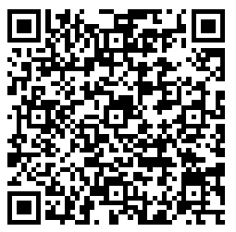
- 周知について
市のホームページに掲載しております。
（URL）https://www.city.yokohama.lg.jp/bousai-kyukyu- bohan/bohan/oshirase1/jyoureiplan.html
詳細はこちら
（３）問合せ先
市民局 地域防犯支援課 担当：川口・蔦井
電話：６７１－３７０５
E-mail：sh-chiikibohan@city.yokohama.lg.jp

区連の議題
１ 事務連絡
（１）米軍根岸住宅地区の返還について
（情報提供）【防衛省南関東防衛局・都市整備局】
ＦＡＣ３０６６根岸住宅地区につきまして、令和８年３月12日の日米合同委員会において、同年６月30日までに全部返還することを合意し、返還に向けた調整を進めてまいりました。今般その調整が完了し、６月30日に返還することとなりましたので､お知らせいたします。
【地区連長】ご承知おきください。
【単位会長】ご承知おきください。

- 概要
【施設名】ＦＡＣ３０６６根岸住宅地区
【所在地】横浜市中区、南区、磯子区
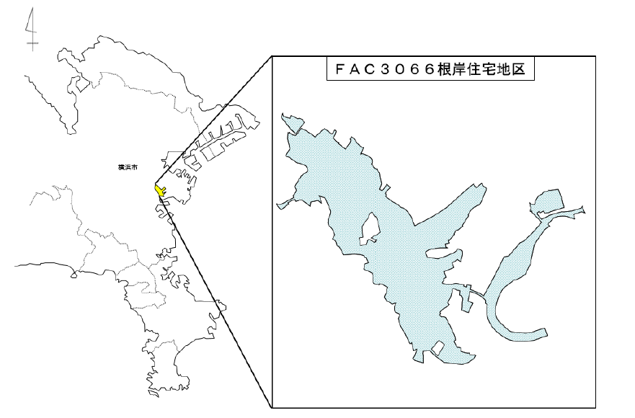
【返還面積等】土地約４３ヘクタール、建物、工作物

- 周知について
市のホームページに掲載しております。
（URL）https://www.city.yokohama.lg.jp/city-info/seisaku/torikumi/kichi/beigun/negisitochi.html

「根岸住宅地区の跡地利用」HPはこちら
（３）問合せ先
担当：都市整備局市街地整備部基地対策課 安藤・髙橋
電話：６７１―２４７２
E-mail：tb-negishi@city.yokohama.lg.jp
（２）新たな防災気象情報の運用開始に伴う風水害対策について（情報提供）【総務課】
令和８年５月29日（金）より、全国において新たな防災気象情報の運用が開始されました。
つきましては、新たな防災気象情報についてのチラシを作成いたしましたので、ご理解・ご協力のうえ、ご無理のない範囲で、自治会町内会掲示板への掲出に関してのご協力をよろしくお願いします。
【地区連長】地区連合定例会等で周知をお願いします。
【単位会長】定例会等で周知をお願いします。
また、掲示について可能な範囲でご協力をお願いします。
（広報よこはま７月号で掲載予定）

ア 掲示期間【ご無理のない範囲でご協力お願いします。】
チラシの到着後、概ね1か月間。

イ 趣旨
近年は大雨の降り方が変化し、これまで想定されていなかった地域でも土砂災害や浸水被害が発生しています。
大雨や台風の接近時には、新たな防災気象情報や横浜市が発表する避難情報をもとに、早めに行動することが重要です。新たな情報は危険を分かりやすく伝えるためのものですが、数値や色を見るだけでなく、「自宅周辺では何が危ないのか」「この情報が出たらどうするのか」を具体的に考え、いざという時に行動できるよう備えましょう。

ウ 概要
- 新たな防災気象情報について
- 風水害への事前の備え
- 避難行動の考え方と対応

エ 問合せ先
磯子区総務課防災・危機管理推進担当 古川・伊藤
電話：７５０－２３１２ FAX：７５０－２５３０

（３）令和８年度磯子区民意識調査の実施について（情報提供）【区政推進課】
磯子区では、区民の皆さまの意識やご意見、ご要望を把握することにより、今後も住みよいまちをつくるために、６月５日（金）よりアンケート調査を実施しております。調査票が届いた方で、まだご回答がお済みでない場合は、ご協力をお願いします。調査結果につきましては、地区（連合）ごとに集計・分析した結果概要を各連合にご提供予定です。併せて、区ウェブサイトで調査結果報告を公表します（令和９年１月予定）。
【地区連長】地区連合定例会等で情報提供をお願いします。
【単位会長】定例会等で周知をお願いします。

ア 調査概要
【期間】６月５日（金）～６月30日（火）
【対象】磯子区在住の18歳以上の男女3,500人（住民基本台帳から無作為抽出）
【方法】郵送配布、郵送・インターネット回収
【回答方式】無記名、選択式（一部記入式）
【主な調査項目】磯子区での暮らしに関すること、生活満足度、地域での活動など

イ 周知方法
区のウェブサイトに掲載（過去の調査結果も掲載しています）。
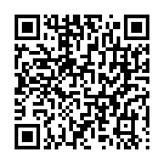
URL：https://www.city.yokohama.lg.jp/isogo/kusei/tokei/ishikichosa.html
磯子区民意識調査ホームページはこちら

ウ 問合せ先
磯子区区政推進課 小高・江成
電話：７５０－２３３１ FAX：７５０－２５３３
E-mail：is-kikaku@city.yokohama.lg.jp

（４）地域の推しグルメ！「磯子の逸品」を大募集します！（情報提供）
【区政推進課】
磯子区では、令和９年に迎える区制100周年を記念し「磯子の逸品」を大募集します。令和元年以来７年ぶりの追加募集となります。
広く皆さまから、磯子でおすすめのグルメを募集し、多くの推薦を集めた商品による”決選投票”を経て、新たな「磯子の逸品」を追加認定します（10品程度）。
区制100周年に向け、皆さまの知っている磯子の美味しいものを是非教えてください。
【地区連長】地区連合定例会等で情報提供をお願いします。
【単位会長】定例会等で情報提供をお願いします。
（広報よこはま７月号で掲載予定）

ア「磯子の逸品」推薦募集の概要
- 募集期間
令和８年６月10日（水）～７月31日（金）
- 対象
磯子区内で販売または提供されている飲食物で、
・地域に根付き愛されているもの
・区の特色を活かし、イメージ向上への寄与が期待できるもの
（ウ）応募方法

【WEB応募】
ホームページ（ISOGO＋）の特設ページから応募
（URL）https://isogoplus.city.yokohama.lg.jp/special/3175
【郵送・窓口応募】
応募用ホームページ
はこちら
リーフレット（区役所・区民利用施設・区内主要駅等に配架）付属の応募はがきに必要事項を記入し、郵送または区役所１階総合窓口に設置の応募箱に投函
（エ）賞品
抽選で10名様に「磯子の逸品」店舗商品詰め合わせ（5000 円相当）プレゼント
（オ）「磯子の逸品」とは
地域に根付き愛されている、区内の食べ物や飲み物を広く募集し、区役所が逸品として認定しているものです。平成23 年度から計３回にわたり認定を行い、令和８年６月現在35 品が認定されています。また、認定された商品は区の魅力発信サイト「ISOGO＋」や広報紙等で紹介しています。

イ 問い合わせ先
磯子区区政推進課 小高・野口
電話：７５０－２３３１ FAX：７５０－２５３３
E-mail：is-kikaku@city.yokohama.lg.jp

（５）磯子区制100周年記念事業「100歳の笑顔フォト」募集について
（情報提供）【高齢・障害支援課】
「100歳の笑顔フォト」事業を実施します。公募により選考された方を対象に、プロのカメラマンが笑顔の写真を撮影し、ご本人のメッセージとともに広報媒体や展示等で紹介します。撮影した写真はデータおよび２Ｌサイズの装丁品として贈呈します。
本事業にご参加いただき、撮影にご協力いただける方を募集します。
【地区連長】地区連合定例会等で情報提供をお願いします。
【単位会長】定例会等で周知をお願いします。

ア 応募の概要
- 応募資格
磯子区在住の昭和２年12月31日以前の誕生日の方
- 応募方法
郵送、窓口、電子申請のいずれか
【郵送先】
〒235-0016横浜市磯子区磯子３－５－１磯子区役所高齢・障害支援課
「100歳笑顔フォト」宛
【電子申請】
下記ホームページURLよりご応募いただけます。

https://www.city.yokohama.lg.jp/isogo/shokai/isogo100th/egaophoto
詳細や電子申請などはこちら

- 応募締切
令和８年７月31日まで（応募者多数の場合は選考）

イ 問合せ先
磯子区役所 高齢・障害支援課 担当：袴谷・六井
電話：７５０－２４９０ FAX：７５０－２５４０
E-mail：is-koreisyogai@city.yokohama.lg.jp

２ 区社会福祉協議会
（１）令和８年度磯子区社会福祉協議会会費納入について（協力依頼）
【区社会福祉協議会】
横浜市磯子区社会福祉協議会は『誰もが安心して自分らしく暮らせる地域社会をみんなでつくりだす』を基本理念として、地域の皆さまとともに各種福祉事業をおこなっております。
これらの事業は毎年度、会員の皆さまから承っております社協会費をはじめ、共同募金会助成や寄付金等で支えられております。
活動の趣旨をご理解のうえ、今年度の会費納入にご協力をお願い申しあげます。
【単位会長】定例会等で情報提供をお願いします。

ア 会費の算出基礎
各自治会・町内会加入世帯数×100円（一世帯につき100円）
※把握している世帯数×100円でご協力ください。

イ 納入期限：令和８年８月31日（月）
期限内での納入が難しい場合には、各自治会・町内会のご状況にあわせて納入いただければと存じます。その際は、大変お手数ではございますが事務担当までご連絡をお願いいたします。

ウ 納入方法
現金取扱い時の事故防止のため、同封の払込取扱票での納入（※１）にご協力ください。
本会窓口へご持参いただく場合には、事前にご連絡をいただけますようお願いいたします。
（※１）別紙「郵便局での払込取扱票記入方法」をご確認ください。

エ 参考資料
チラシ『磯子区社会福祉協議会会費の流れと使いみち』を同封いたします。
必要に応じてご活用ください。

オ 問合せ先
磯子区社会福祉協議会 担当：飯村
電話：７５１－０７３９ FAX：７５１－８６０８

（２）令和８年度磯子区更生保護協会の会費納入について（協力依頼）
【区社会福祉協議会】
磯子区更生保護協会は、犯罪のない明るい社会を築くため、各種犯罪予防活動や更生保護思想の啓発活動を推進しています。また、「社会を明るくする運動」を実施し、犯罪予防や更生保護の活動を行う「磯子保護司会」及び「磯子区更生保護女性会」に対し助成を行っております。
活動の趣旨をご理解のうえ、会費納入にご協力をお願い申しあげます。
【単位会長】定例会等で情報提供をお願いします。

ア 会費の算出基礎
各自治会・町内会加入世帯数×30円（一世帯につき30円）
※把握している世帯数×30円でご協力ください。

イ 納入期限：令和８年８月31日（月）
期限内での納入が難しい場合には、各自治会・町内会のご状況にあわせて納入いただければと存じます。その際は、大変お手数ではございますが事務担当までご連絡をお願いいたします。

ウ 納入方法
現金取扱い時の事故防止のため、同封の払込取扱票での納入（※１）にご協力ください。
本会窓口へご持参いただく場合には、事前にご連絡をいただけますようお願いいたします。
（※１）別紙「郵便局での払込取扱票記入方法」をご確認ください。

エ 問合せ先
磯子区社会福祉協議会 事務担当：石塚
電話：７５１－０７３９ FAX：７５１―８６０８

３ その他
（１）資料配布
ア 汐見台自治会連合会だより 第459号
イ スキルアップ講座の開催について

※イは各自治会町内会に１部ずつ配布します。

次回開催日：令和８年７月1７日（金）10：00


区連会ホームページ更新情報(令和８年４月29日～令和８年６月８日)

〇以下の自治会町内会で、活動情報・会報誌の更新を行っています。
是非、ご覧ください。（ 磯子区連合町内会長会 で検索！ ）

磯子山手町内会（やまて会報 令和８年６月号 掲載）
磯子山手町内会（2026夏休みラジオ体操の案内 掲載）
岡村中部自治会（20260620中原自治会 太陽光発電システム報告会のお知らせ 掲載）

〇各自治会町内会の専用のアカウントでログインいただき、簡単に会の活動報告や会報誌を
アップロードすることができます。ご活用ください。
※専用のアカウントがご不明な場合は、ご連絡ください。
（問合せ先：磯子区連合町内会長会事務局（磯子区役所地域振興課） 電話：750-2391）

〇区連会資料一式は、ホームページでご確認いただけますので、ご活用ください。

自治会町内会様式ダウンロードページについて

磯子区役所ホームページ内に自治会・町内会の皆様にご提出いただく様式の情報を集約して
掲載するページ（自治会町内会向け様式ダウンロードページ）を開設しています。
是非、ご活用ください。（ 磯子区 自治会町内会向け様式ダウンロード で検索！）
【URL】
https://www.city.yokohama.lg.jp/isogo/kurashi/kyodo_manabi/
kyodo_shien/jichichou/youshiki.html

